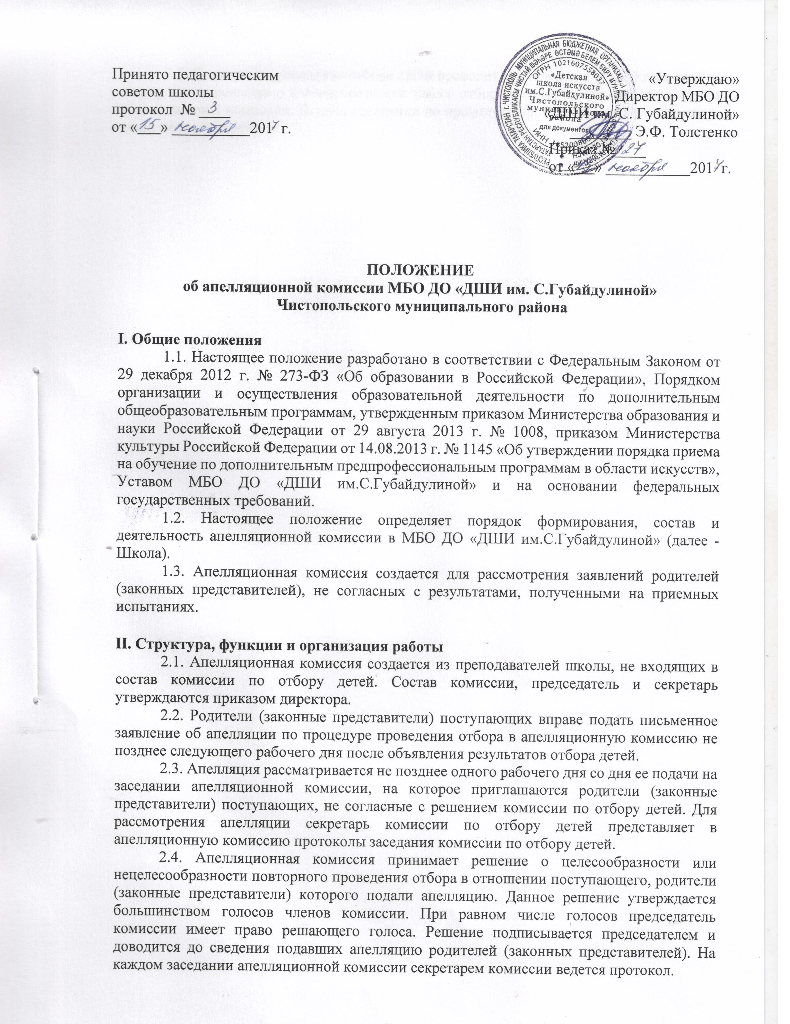

2.5. Повторное проведение отбора детей проводится в течение трех рабочих дней со дня принятия решения о целесообразности такого отбора в присутствии одного из членов апелляционной комиссии. Подача апелляции по процедуре проведения повторного отбора детей не допускается.

